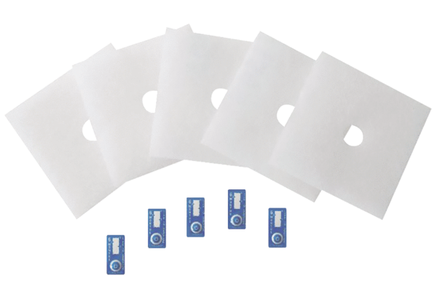Tartalék légszűrők ZF 60/100Csomagolási egység: 5 darabVálaszték: B
Termékszám: 0093.0331Gyártó: MAICO

